



格子达毕业论文（设计）管理系统

操作手册-学生

如何登陆
1)浏览器输入地址：https://co.gocheck.cn/11122
2)账号：学号；初始密码：Sj123456（S大写）
3)绑定微信后可使用微信扫码登录。
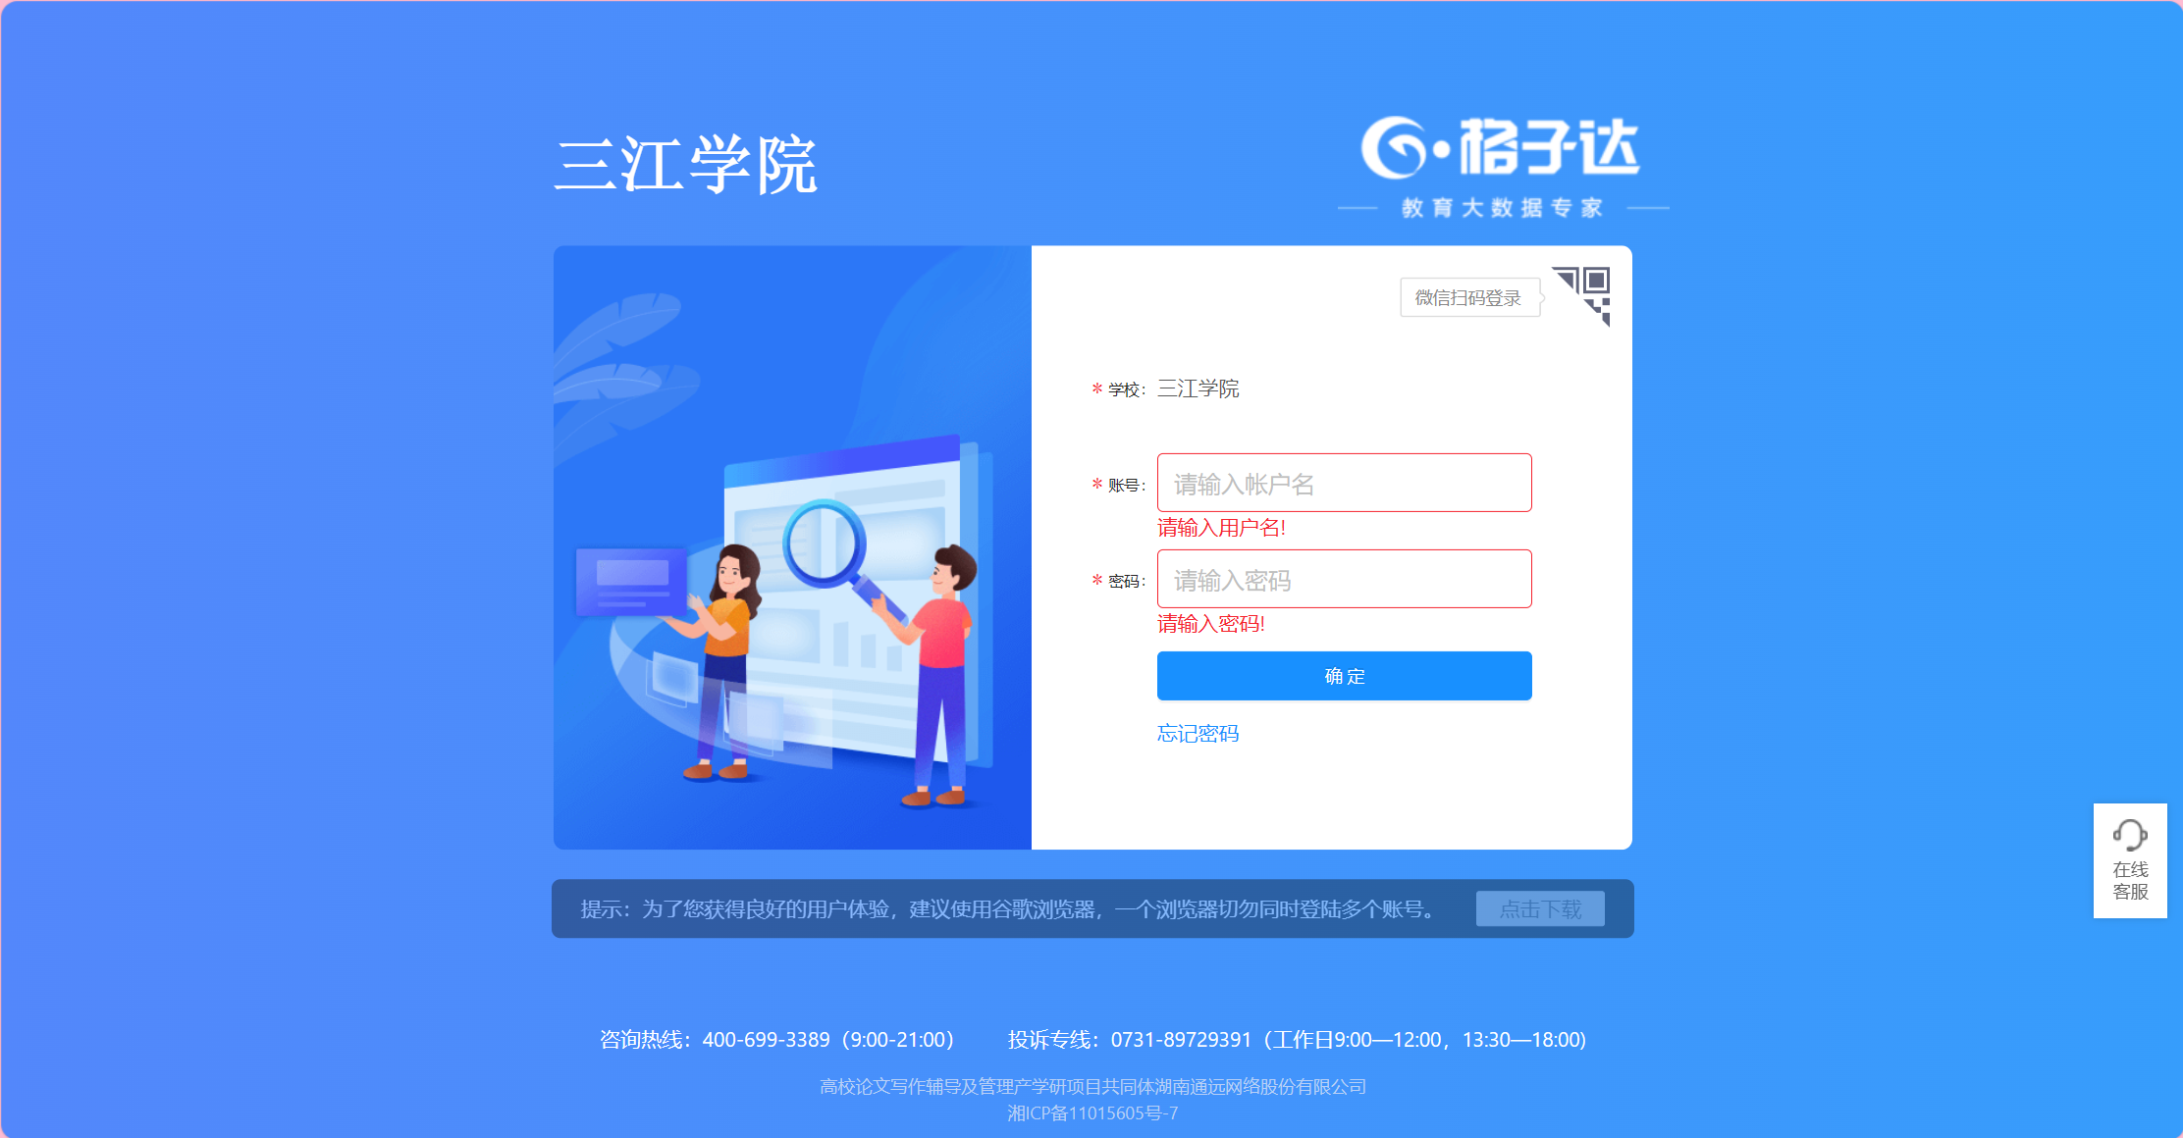

工作台
在首页【工作台】界面，请在规定时间内完成材料提交与审核。
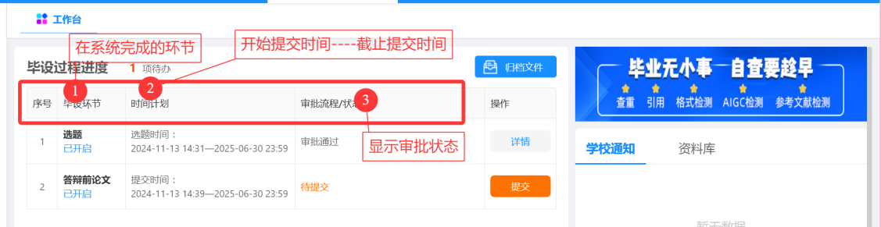

提交答辩前论文操作
- 提交论文
操作：点击【工作台】--【答辩前论文】--【提交】或者左侧菜单栏【答辩前论文】--【提交论文】，上传doc、docx格式的论文—可选择“不查重提交教师”或者“查重检测”。
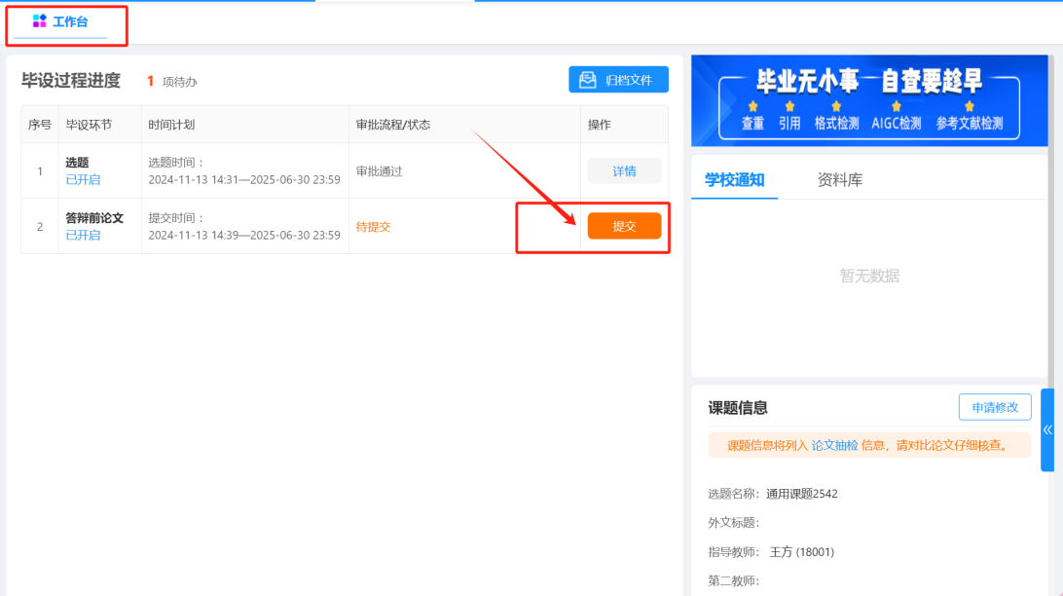
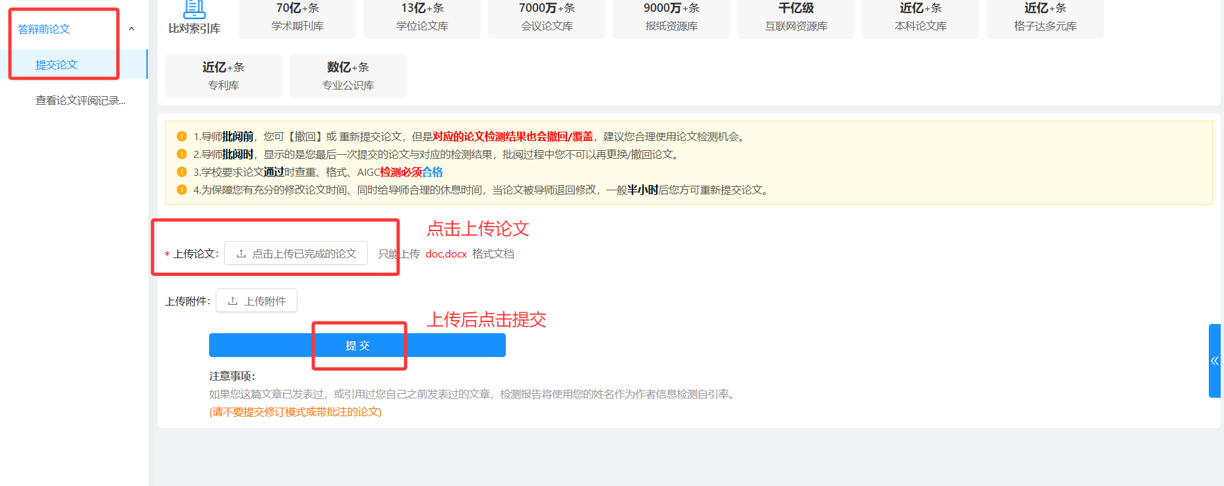
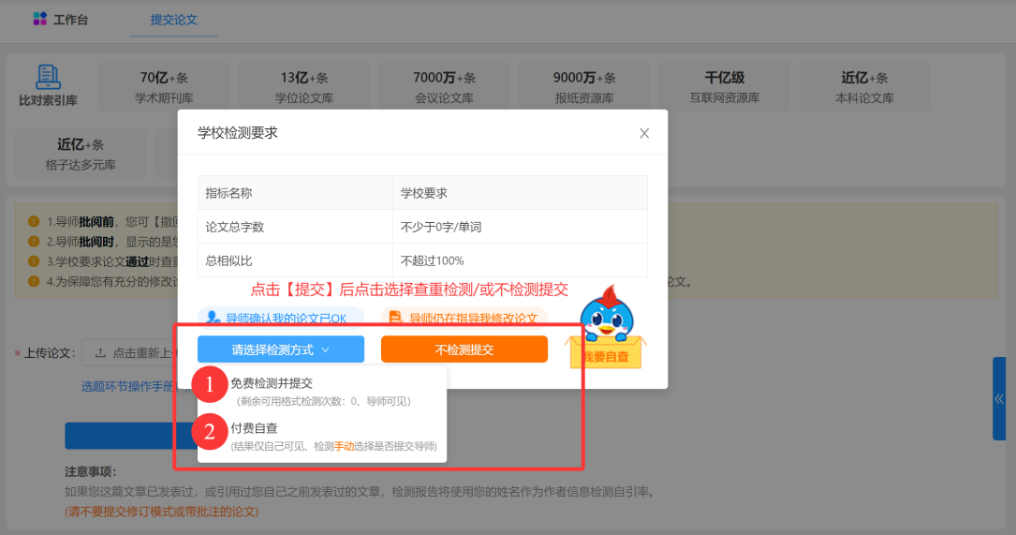
请勿重复提交论文，否则将会覆盖为最新一次提交内容。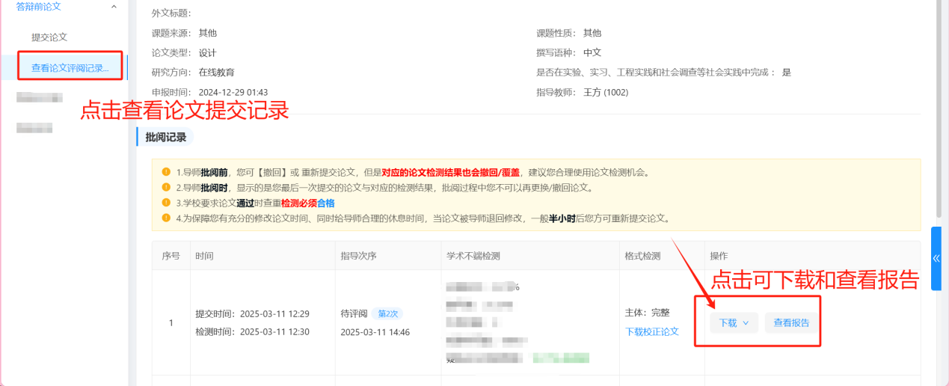

- 提交论文注意事项
1.请使用格子达学校端进行查重，避免使用其它途径检测造成检测结果不一致、论文泄露等。
2.请根据学校安排，按时提交论文。
3.系统支持上传50字-30万字、30M以内的docx格式文档。如超过请压缩文档内的图片。
4.系统在检测时会自动去除不计重部分，请提交论文全文，非全文的检测将不能保证检测的准确性。
5.系统具备应届互抄检测功能，请不要替他人上传论文检测，否则会导致本人论文与他人论文检测到相似。系统支持检测ChatGPT代写等学术不端行为，请各位同学诚信写作。
6.请不要上传设置密码保护或限制编辑的文档，否则会导致检测失败。
7.请不要强制修改文档的后缀名（如将.wps的文件强制重命名为.doc或.docx的文件），可能导致检测失败。
8.使用学校分配次数提交检测，默认学校可见检测结果。使用自费检测，默认仅本人账户可见检测结果，也可在检测结果出来后将最新一次提交的记录手动提交给导师。

个人信息
- 修改密码/关联微信/查看次数情况
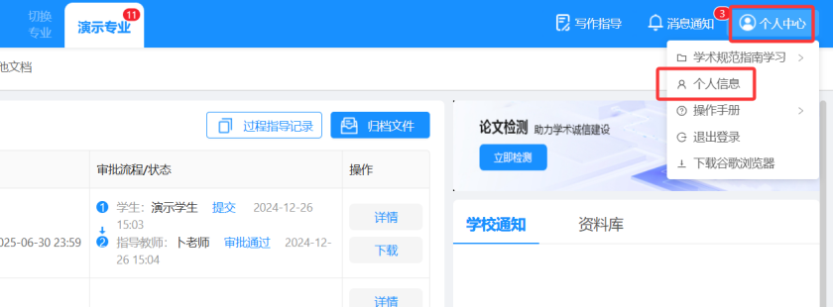
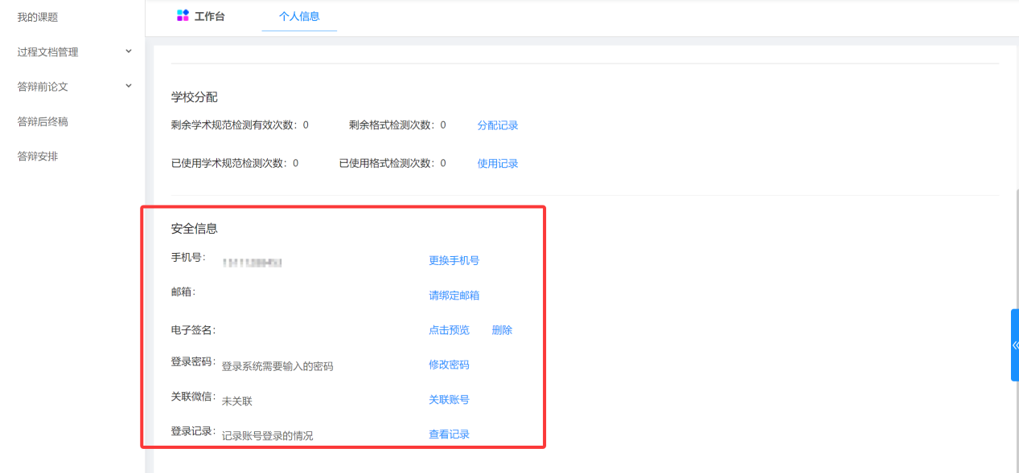

小格助手
小格助手可以帮你记录未完成的待办及未读消息，点击【立即处理】即可跳转相应页面。
